**校园治安监控调阅申请**

**服务使用手册**

**校内教职工部分**

# 一、移动端

## 服务登录及提交申请操作

用户登录今日校园app，找到“校园治安监控调阅申请”服务，如下图：

点击进入服务的登录页面，帐号、密码为智慧校园对应的帐号密码：

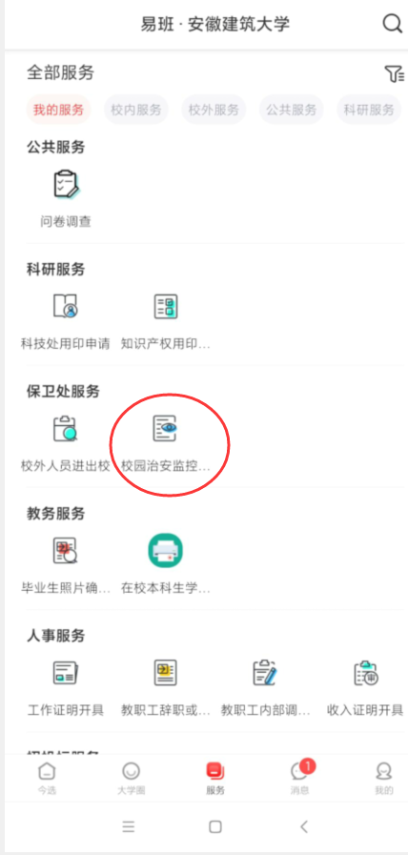

登录进入的页面如下：

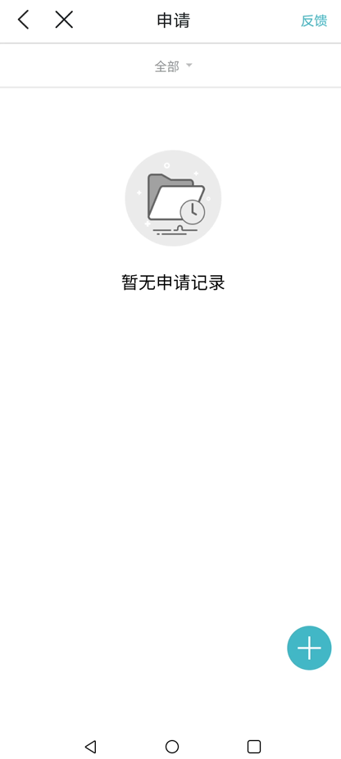

点击右下角的加号，进入申请的页面，如下：

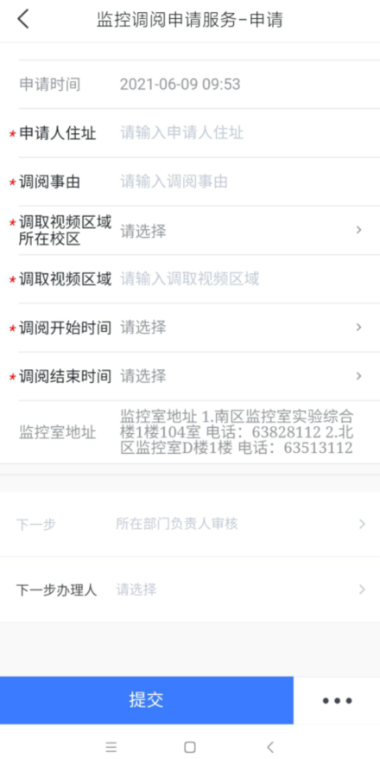

在该页面，填写相关信息，选择下一步处理人后（可多选），点击“提交“后，即可完成申请的操作。

## 部门领导审核

登录方式相同，在登录之后，需要选择对应的用户角色，若是部门领导需要审核，则选择“各单位部门负责人”，如下：

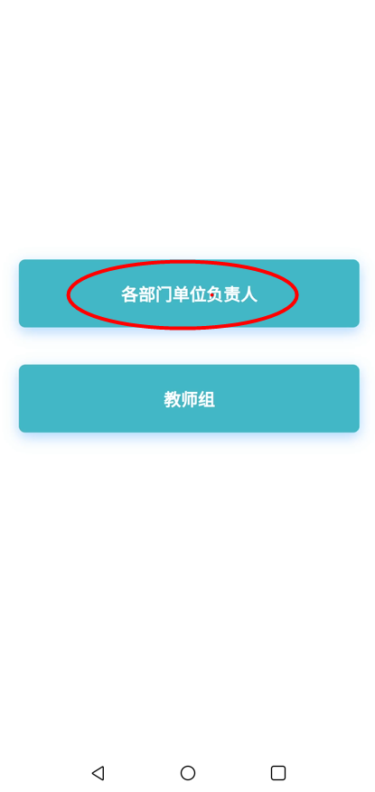

然后进入待审核事项页面，如下：

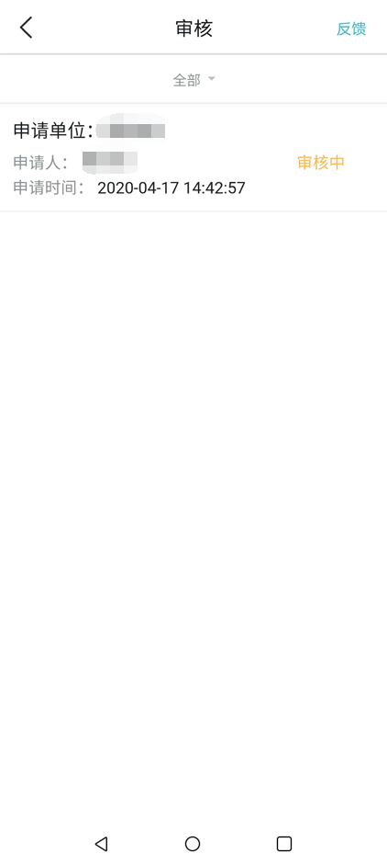

点击待审核的事项，进入具体的审核页面，如下：

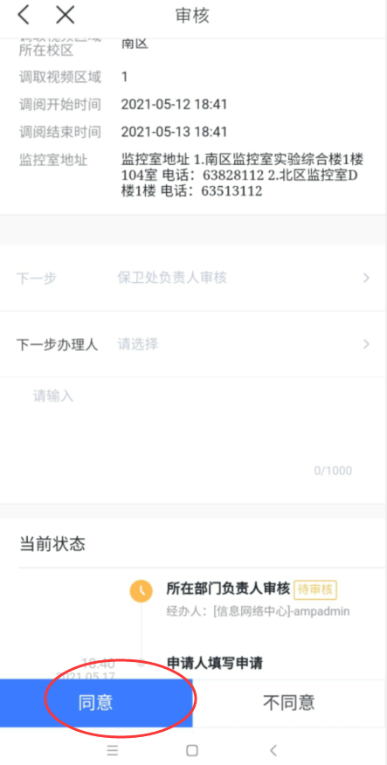

点击同意，则该申请服务完成，若还有下一步则需要选择下一步处理人（可多选）；若点击不同意，则退回给申请人。

# 二、电脑端

## 系统登录

在浏览器中输入智慧校园网上办事大厅地址**http://ehall.ahjzu.edu.cn**

推荐使用谷歌浏览器、360浏览器的极速模式

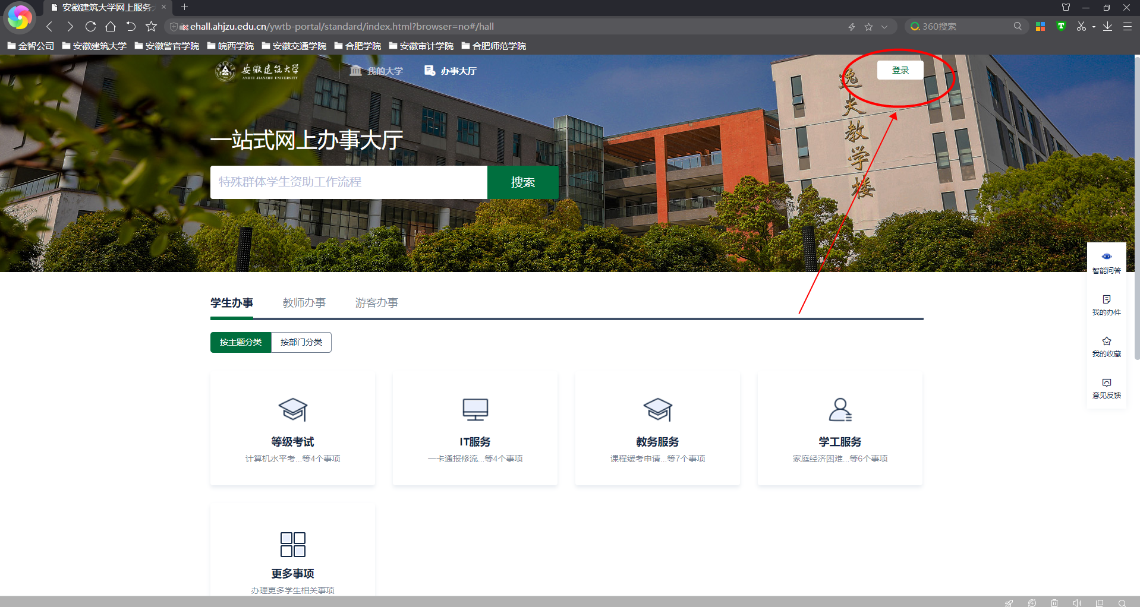

点击右上角的“登录”按钮，进入登录页面，帐号密码为智慧校园的账号密码：



登录成功后，在“办事大厅”页面中，搜索“校园治安监控调阅申请”（支持模糊查询），找到该服务：

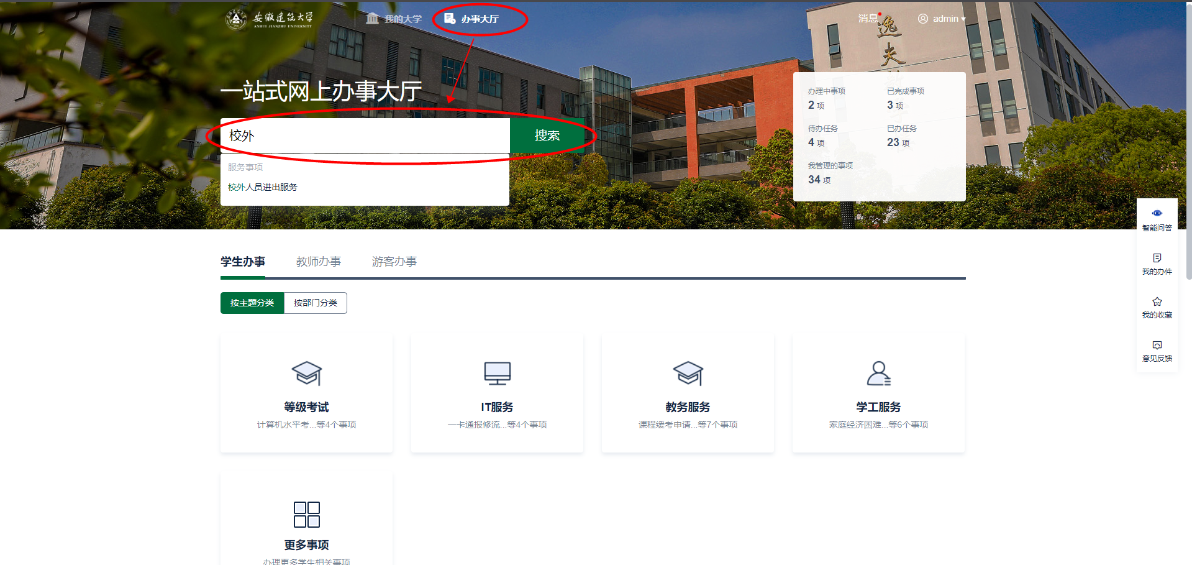

点击“在线办理”，进入具体的服务页面：

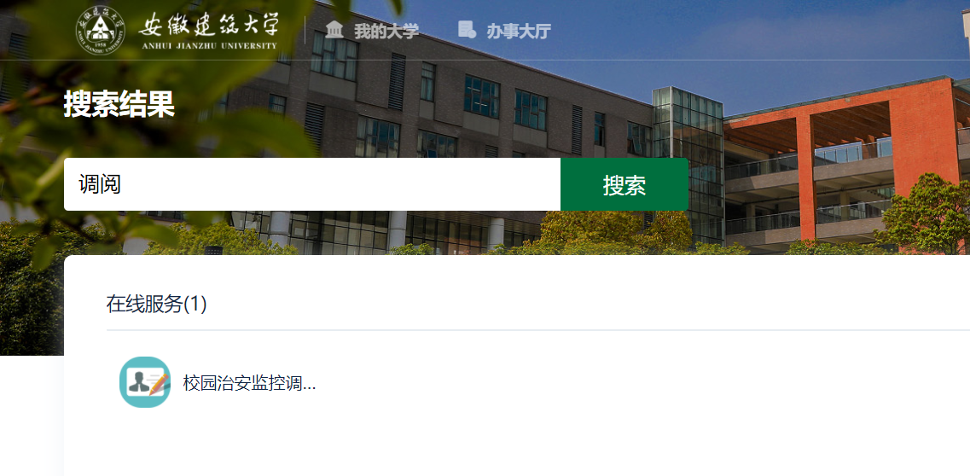

## 校园治安监控调阅申请

校内教职工发起监控调阅申请流程，填写申请调阅信息。

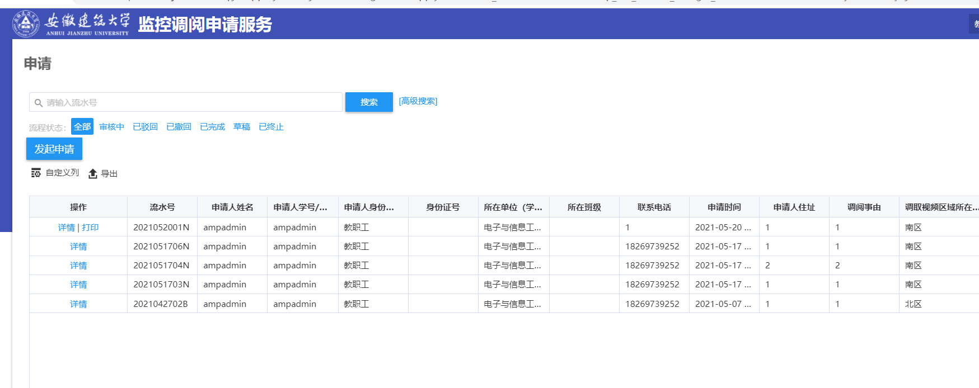

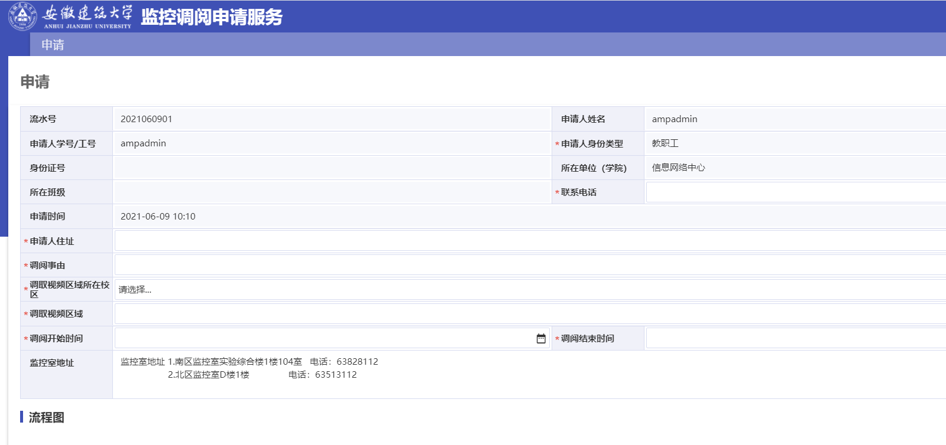

填写完成后，选择下一步办理人（若有多个部门领导，可以依次点击领导姓名进行选择），并点击提交：

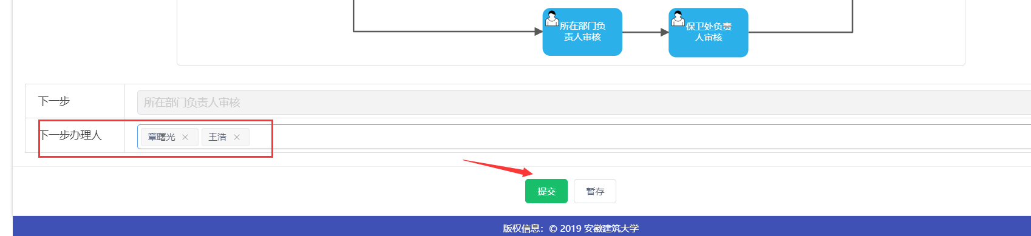

## 校园治安监控调阅审核

单位负责人审核本部门教职工提交调阅信息。

